Sveučilište Jurja Dobrile u Puli

Fakultet Informatike u Puli

**KARLO ZEKO**

**RAZVOJ IGRE OBRANA KULA(Tower Defense)**

Završni Rad

Pula, rujan, 2019.

Sveučilište Jurja Dobrile u Puli

Fakultet Informatike u Puli

**KARLO ZEKO**

**RAZVOJ IGRE OBRANA KULA(Tower Defense)**

Završni Rad

**JMBAG:** 0303069414**, redoviti student**

**Studijski smjer:** Informatika

**Predmet:** Napredne tehnike programiranja

**Znanstveno područje:** Informatika

**Znanstveno polje:** Programiranje

**Znanstvena grana:** Izrada igrica

**Mentor:** doc.dr.sc Tihomir Orehovački

Pula, rujan, 2019.



**IZJAVA O AKADEMSKOJ ČESTITOSTI**

Ja, dolje potpisani _________________________, kandidat za prvostupnika ______________________________________________ovime izjavljujem da je ovaj Završni rad rezultat isključivo mojega vlastitog rada, da se temelji na mojim istraživanjima te da se oslanja na objavljenu literaturu kao što to pokazuju korištene bilješke i bibliografija. Izjavljujem da niti jedan dio Završnog rada nije napisan na nedozvoljen način, odnosno da je prepisan iz kojega necitiranog rada, te da ikoji dio rada krši bilo čija autorska prava. Izjavljujem, također, da nijedan dio rada nije iskorišten za koji drugi rad pri bilo kojoj drugoj visokoškolskoj, znanstvenoj ili radnoj ustanovi.

Student

______________________

U Puli, _________, ________ godine



**IZJAVA**

**o korištenju autorskog djela**

Ja, _______________________________________ dajem odobrenje Sveučilištu Jurja Dobrile u Puli, kao nositelju prava iskorištavanja, da moj završni rad pod nazivom ______________________________________________________________________________________________________________________________________________________ koristi na način da gore navedeno autorsko djelo, kao cjeloviti tekst trajno objavi u javnoj internetskoj bazi Sveučilišne knjižnice Sveučilišta Jurja Dobrile u Puli te kopira u javnu internetsku bazu završnih radova Nacionalne i sveučilišne knjižnice (stavljanje na raspolaganje javnosti), sve u skladu s Zakonom o autorskom pravu i drugim srodnim pravima i dobrom akademskom praksom, a radi promicanja otvorenoga, slobodnoga pristupa znanstvenim informacijama.

Za korištenje autorskog djela na gore navedeni način ne potražujem naknadu.

U Puli, _______________ (datum)

Potpis

___________________

**SADRŽAJ**

Sadržaj

1. UVOD 1

2. STVARANJE I DIZAJNIRANJE PLATFORME/MAPE 2

3. STVARANJE I KRETANJE NEPRIJATELJA 3

4. STVARANJE NEPRIAJTELJA U GRUPAMA 4

5. DODAVANJE TURRETA I CILJANJE NAPRIJATELJA 5

6. PUCANJE 6

7. IZGRADNJA TURRETA 7

8. KONTROLIRANJE KAMERE I KUPOVANJE TURRETA 8

9. NOVAC I GUI 9

10. KRAJ IGRE(GAME OVER) 10

11. PRODAJA I NADOGRADNJA 11

12. PAUZIRANJE IGRE 12

13. GLAVNI IZBORNIK 13

14. ZVUČNI EFEKTI I PRIKAZ ŽIVOTA NEPRIJATELJAS 14

15. ZAKLJUČAK 15

16. LITERATURA 16

17. PRILOZI 17

# 1. UVOD

Program koji sam koristio u izradi svoje igrice je unity. Unity je jedan od najpoznatijih programa za izradu igrica, glavni jezik koji koristi je C#. Neke od najpoznatijih igrica koje su napravljene u Unity-u su „*7 Days to die*“, „*Temple run*“, „*Hearthstone*“, „*Pokemon GO*“ i mnoge druge. Ja sam se odlučio izradu igrice žanra „Tower Defense“, u takvoj vrsti igrice cilj je spriječiti neprijateljima da dođu do vaše baze a to radimo tako da stavljamo „Turrete“ kako bih uništili neprijatelje i zaštitimo našu bazu.

# 2. STVARANJE I DIZAJNIRANJE PLATFORME/MAPE

Platformu sam napravio tako da sam stvorio 3D objekt kocku promijenio joj dimenzije i onda sam je duplirao i tako sve dok nisam stvorio dovoljno veliku platformu. Zatim sam uklonio kocke u sredini kako bih napravio put gdje će neprijatelji hodati, put sam napravio tako da sam namjestio dimenzije 3D kocke i pretvorio ih u pravokutnike i promijenio im boju da se zna gdje je put te ih postavio na mjesta gdje sam obrisao kocke. Te sam još dodao 3D objekt kocku na početak i kraj mape.

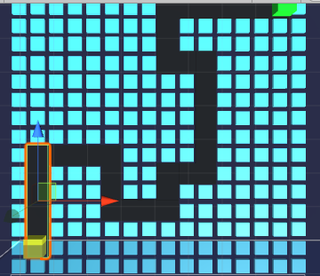

*Slika 1. Platforma*

# 3. STVARANJE I KRETANJE NEPRIJATELJA

Za neprijatelja sam uzeo 3D objekt kugle, namjestio sam mu poziciju na mapi kako bih bio na dobrom putu da sam ga uredio i promijenio mu dimenzije. Nakon toga sam stvorio „waypoints“ koje će neprijatelj pratiti kako bih došao do kraja mape. To sam povezao sa skriptom „waypoints“ i „EnemyMovement“ koje služe za to da neprijatelj ide iz jednog „waypointa“ u drugi i da ide u pravom smjeru i u istoj brzini.

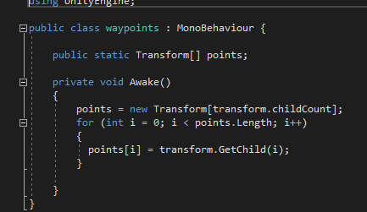

*Slika 2. „Waypoints“*

# 4. STVARANJE NEPRIAJTELJA U GRUPAMA

Nakon što sam napravio neprijatelje i njihovo kretanje bilo je vrijeme da napravim stvaranje neprijatelja u grupama npr. Prvo se stvora jedan neprijatelj pa onda dva i tako sve više i više. Ovdje sam napravio skriptu „WaveSpawner“ koju sam stavio u Prazni GameObject koji sa nazvao „GameMaster“. U „GameMasteru“ će mi biti sve skripte koje ću moći uređivati preko inspektora.

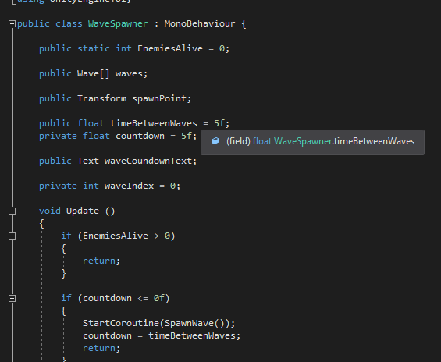

*Slika 3. „WaveSpawner“*

# 5. DODAVANJE TURRETA I CILJANJE NAPRIJATELJA

Turrete sam skinuo iz Unity asset store, gledao sam de su besplatni i da ih smijem koristit, izvor ću navesti u prilozima. Nakon što sam uveo turrete u svoj projekt promijenio sam im dizajn malo kako bih bolje pasali u mojoj igrici. Nakon toga sam napravio skriptu „Turret“ u kojoj turret prati neprijatelja sa svojom kupolom do određene udaljenosti.

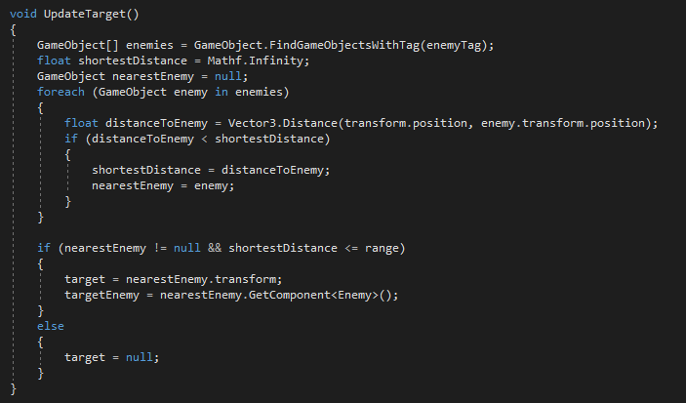

*Slika 4. „Praćenje neprijatelja“*

# 6. PUCANJE

Za pucanje nam prvo treba metak pa sam to prvo kreirao tako da sam stvorio 3D objekt kugle i smanjio mu dimenzije i promijenio boju te tako za oba turreta napravio dva različita metka. Nakon toga sam u skripti „Turret“ dodao funkciju za pucanje metaka iz turreta. Još sam morao napravit skriptu za metak koju sam nazvao „Bullet“ koja metak upućuje prema meti i oštećuje ju.

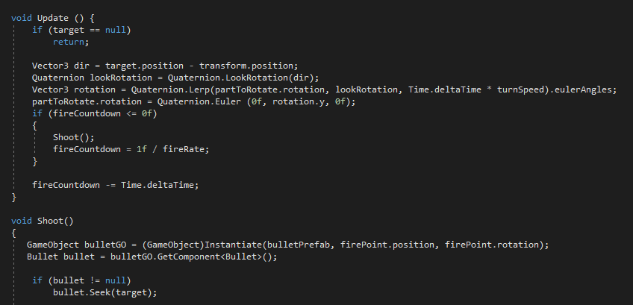

*Slika 5. „Pucanje“*

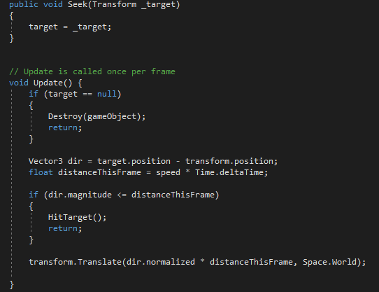

*Slika 6. „Bullet“*

# 7. IZGRADNJA TURRETA

Da bih smo htjeli izgraditi turret gdje god možemo morao sam napraviti skriptu „Node“ koja ima funkciju „On mouse enter“ da kada označimo turret koji želimo izgraditi i stisnemo neku od kocki na kojoj možemo graditi te da izgradimo turret na toj poziciji. Za to nam još treba skripta „Build Manager“ u koju ćemo ubaciti naše turrete koje želimo graditi.

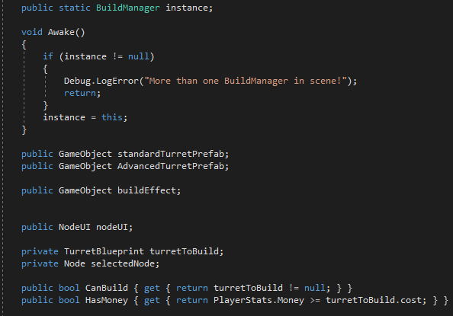

*Slika 7. „Build Manager“*

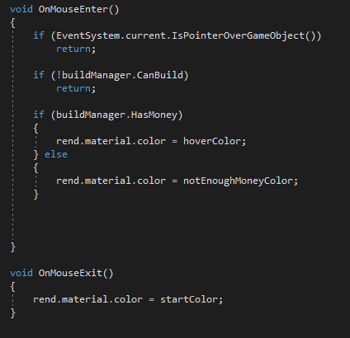

*Slika 8. „On mouse enter“*

# 8. KONTROLIRANJE KAMERE I KUPOVANJE TURRETA

Za kontroliranje kamere napravio sam skriptu „CameraController“ u kojoj sam stavio da možemo micati kameru preko tipkovnice i preko miša te da ju možemo udaljiti i približit ali da nekakvih ograničenja. Komponente za kupovanje turreta sam stavio ispod mape kako bih mogli kupovati turrete dok nam igrica traje. Za kupnju turreta dodao sam dva gumba jedan za svaki turret te sam na gumbove stavio slike od turreta te njihove cijene. I napravio sam skriptu za kupnju turreta koju sam nazvao „Shop“.

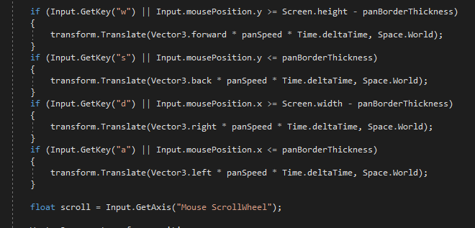

*Slika 9. „CameraController“*

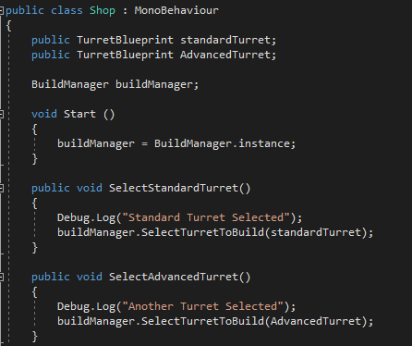

*Slika 10.* *„Shop“*

# 9. NOVAC I GUI

Za novac sam stvorio skriptu „TurretBlueprint“ koja sadržava „prefab“ u koje stavljamo naše turrete te cijenu koje želimo da turreti koštaju. Ta sam tu skriptu povezao sa skriptom „BuildManager“. U GUI sam dodao vrijeme čekanja do sljedeće grupe neprijatelja, koliko novca imamo na raspolaganju i broj života koje sam povezao sa skriptama „PlayerStats“, „LivesUI“ i „GameManager“.

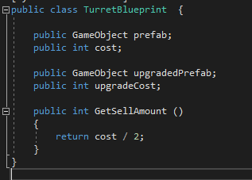 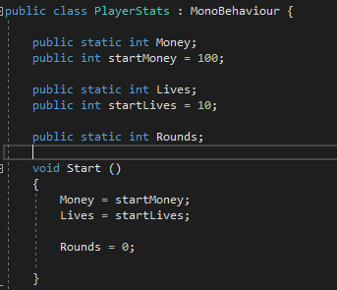

*Slika 11. „TurretBlueprint“ Slika 12. „PlayerStats“*

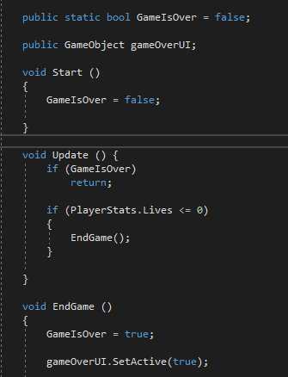 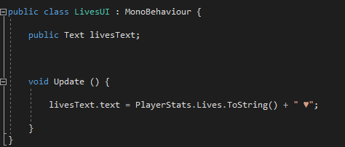

*Slika 13. „GameManager“ Slika 14. „LivesUI“*

# 10. KRAJ IGRE(GAME OVER)

Za prikaz kraja igrice samo prvo stvorio prazni objekt „GameOver“ u koji sam dodao pozadinu tekst na kojem piše „GAME OVER“, tekst na kojem piše koliko smo rudni preživjeli i dva gumba jeda za ponovni pokušaj i jedan za povratak na glavni izbornik. Pa sa to sve povezao sa skriptom „GameOver“ i skriptom „LivesUI“

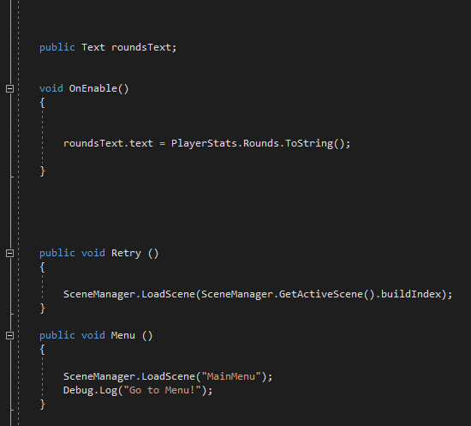

*Slika 15. „GameOver“*

# 11. PRODAJA I NADOGRADNJA

Za prodaju i nadogradnju samo prvo stvorio dva gumba koja sam povezao sa turretima kako bih se oni pojavili samo kada stisnemo na već izgrađeni turret. Zatim sam ih poveza sa skriptom „Node“ i „NodeUI“ u kojoj sam dodao funkcije za nadogradnju i prodaju turreta.

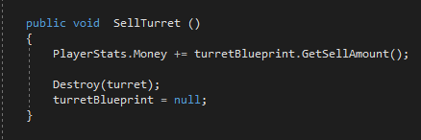

*Slika 16. „Prodaja turreta“*

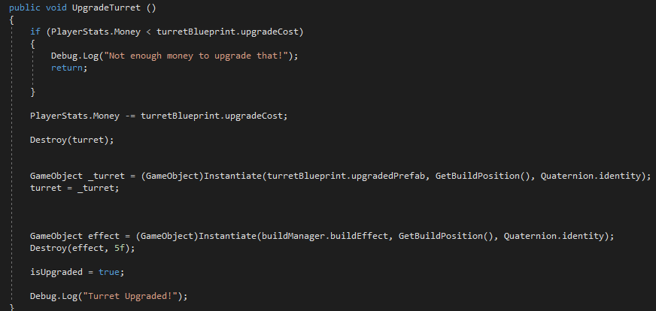

*Slika 17. „Nadogradnja Turreta“*

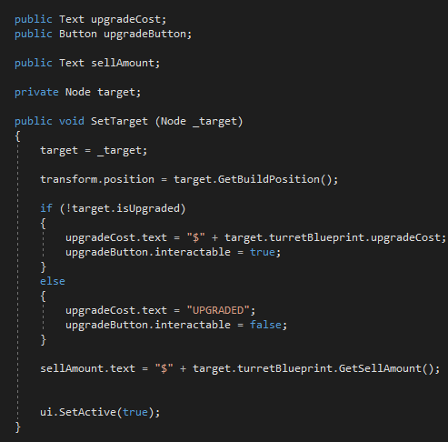 *Slika 18. „NodeUI“*

# 12. PAUZIRANJE IGRE

Za pauziranje igre sam kopirao ono što sam napravio za „Game Over“, zamijenio tekst da piše „PAUSED“, obrisao tekst gdje piše koliko smo rundi preživjeli i dodao još jedan gumb te druga dva preimenovao. Onda sam napravio skriptu „PauseMenu“ u kojoj sam povezao gumbove sa skriptom i napravio funkciju koja kada stisnemo „esc“ gumb na tipkovnici pauzira igricu i naravno ako ponovno stisnemo nastavlja igricu.

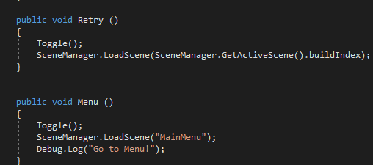

*Slika 19. „Pause gumbovi“*

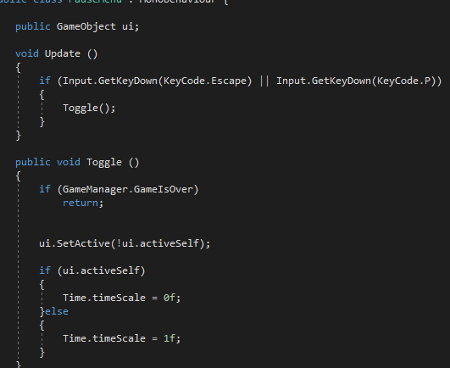

*Slika 20. „PauseMenu“*

# 13. GLAVNI IZBORNIK

Glavni izbornik sam napravio u novoj sceni, dodao sam jedan on mojih turreta kao dizajn u glavnom izborniku namjestio sam mu poziciju kako bih izgledalo dobro. Onda sam dodao tekst „Play“ iznad turreta i u njega sam dodao gumb kao komponentu. Tako sam napravio i za „Quit“ kojeg sam postavio u donjem desnom kutu. Gumbove sam povezao sa skriptom „MainMenu“.

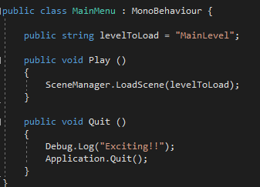

*Slika 21. „MainMenu“*

# 14. ZVUČNI EFEKTI I PRIKAZ ŽIVOTA NEPRIJATELJAS

Za prikaz života neprijatelja sam napravio „Image UI“ kojemu sam promijenio veličinu i boju kako bih ga prilagodio veličini neprijatelja, zatim sam to stavio unutar neprijatelja kako bih ga pratilo. I na kraju sam to poveza sa skriptom „Enemy“ kako bih uzimali parametre koliko života naši neprijatelji imaju. Za zvučne efekte sam dodao komponentu „Audio Source“ na one elemente kojima je potreban zvuk i stavio da napravio zvuk „On Awake“ ili „On Loop“ ovisi za koji element. A za gumbove sam napravio malu skriptu „SFXPlaying“ koja radi zvuk kada stisnem gumb.

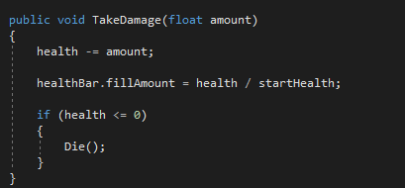

*Slika 22. „HealthBar“*

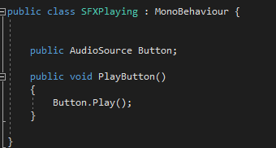

*Slika 23. „SFXPlaying“*

# 15. ZAKLJUČAK

Za izradu ove igrice bilo je potrebno dosta vremena, najviše vremena u izradi igrice se potroši na sitnice kao što su dizajniranje mape, namještanje pravilnih pozicija neprijatelja i turreta i uređivanje GUI-a. Naučio sam kako u izradi igrica ima dosta malih stvari koje čine igrice puno zanimljivijom i lakšom za igranje. Izradom ove igrice naučio sam kako funkcioniraju neke stvari u izradi većih igrice gdje je potrebno više ljudi za njenu izradu. Za kraj mogu reći kako mi se sviđa razvoj igara jer se stvarno mogu napraviti svakakve stvari za koje nisam ni znao.

# 16. LITERATURA

**16.1. Internetske stranice**

1. [https://learn.unity.com/tutorial/introduction-to-the-tower-defense-template?projectId=5c514a34edbc2a001fd5bf42#](https://learn.unity.com/tutorial/introduction-to-the-tower-defense-template?projectId=5c514a34edbc2a001fd5bf42)
2. <https://www.raywenderlich.com/269-how-to-create-a-tower-defense-game-in-unity-part-1>
3. <https://catlikecoding.com/unity/tutorials/tower-defense/>

**16.2. Videa**

1. <https://www.youtube.com/watch?v=vnqRTqfk0Lo&list=PLPV2KyIb3jR4u5jX8za5iU1cqnQPmbzG0&index=17>
2. <https://www.youtube.com/watch?v=TJCOC0gcU4k>
3. <https://www.youtube.com/watch?v=Vrld13ypX_I>
4. <https://www.youtube.com/watch?v=YdxYdHidCkE>
5. <https://www.youtube.com/watch?v=_Z1t7MNk0c4>
6. <https://www.youtube.com/watch?v=VW90z41gd8Y&list=PLPV2KyIb3jR4u5jX8za5iU1cqnQPmbzG0&index=12>
7. <https://www.youtube.com/watch?v=t7GuWvP_IEQ&list=PLPV2KyIb3jR4u5jX8za5iU1cqnQPmbzG0&index=6>
8. <https://www.youtube.com/watch?v=UKs1qO8w7qc&list=PLPV2KyIb3jR4u5jX8za5iU1cqnQPmbzG0&index=23>
9. <https://www.youtube.com/watch?v=Y_hSHh3NLIE&list=PLPV2KyIb3jR4u5jX8za5iU1cqnQPmbzG0&index=19>
10. <https://www.youtube.com/watch?v=pZ0QyngaQv4&list=PLPV2KyIb3jR4u5jX8za5iU1cqnQPmbzG0&index=11>
11. <https://www.youtube.com/watch?v=zc8ac_qUXQY>
12. <https://www.youtube.com/watch?v=JnbDxG04i7c&t=316s>

# 17. PRILOZI

**17.1. Popis Slika**

*Slika 1. Platforma………………………………………………………………………………2*

*Slika 2. „Waypoints“……………………………………………………………………………3*

*Slika 3. „WaveSpawner“……………………………………………………………………….4*

*Slika 4. „Praćenje neprijatelja“………………………………………………………………..5*

*Slika 5. „Pucanje“………………………………………………………………………………6*

*Slika 6. „Bullet“…………………………………………………………………………………6*

*Slika 7. „Build Manager“………………………………………………………………………7*

*Slika 8. „On mouse enter“…………………………………………………………………….7*

*Slika 9. „CameraController“…………………………………………………………………..8*

*Slika 10.* *„Shop“………………………………………………………………………………..8*

*Slika 11. „TurretBlueprint“ ……………………………………………………………………9*

*Slika 12. „PlayerStats“………………………………………………………………………..9*

*Slika 13. „GameManager“ …………………………………………………………………..9*

*Slika 14. „LivesUI“……………………………………………………………………………9*

*Slika 15. „GameOver“………………………………………………………………………10*

*Slika 16. „Prodaja turreta“…………………………………………………………………11*

*Slika 17. „Nadogradnja Turreta“ ………………………………………………………..11*

*Slika 18. „NodeUI“…………………………………………………………………………11*

*Slika 19. „Pause gumbovi“* ……………………………………………………………….12

*Slika 20. „PauseMenu“……………………………………………………………………12*

*Slika 21. „MainMenu“……………………………………………………………………..13*

*Slika 22. „HealthBar“………………………………………………………………………14*

*Slika 23. „SFXPlaying“……………………………………………………………………14*

**17.2 ASSETS**

1. <https://assetstore.unity.com/packages/3d/props/weapons/turrets-pack-9872>
2. <http://devassets.com/assets/tower-defense-assets/>
3. <https://freesound.org/people/Leszek_Szary/sounds/146718/>
4. <https://freesound.org/people/deleted_user_877451/sounds/76376/>
5. <https://freesound.org/people/kickhat/sounds/327586/>
6. <https://freesound.org/people/NightWolfCFM/sounds/436592/>
7. <https://freesound.org/people/pepingrillin/sounds/252083/>
8. <https://freesound.org/people/MATTIX/sounds/414885/>
9. <https://freesound.org/people/MATTIX/sounds/414886/>